आईआईएफसीएल ने बीजिंग, चीन में 21वीं एससीओ इंटरबैंक कंसोर्टियम काउंसिल बैठक में भाग लिया

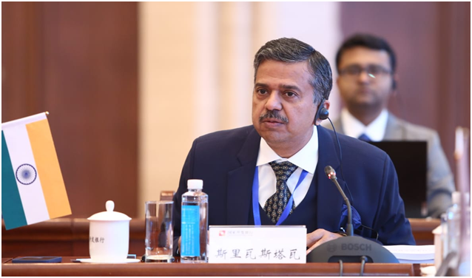

**आईआईएफसीएल के उप प्रबंध निदेशक श्री पलाश श्रीवास्तव ने प्रतिनिधिमंडल के नेतृत्व** में आईआईएफसीएल ने **5-6 जून, 2025 को बीजिंग में आयोजित शंघाई सहयोग संगठन अंतरबैंक संघ (एससीओ आईबीसी) की 21वीं परिषद बैठक** में भाग लिया।

परिषद की बैठक में अपने संबोधन में, श्री श्रीवास्तव ने भारत की बुनियादी ढाँचे की यात्रा पर प्रकाश डाला, जो कि स्थिरता, डिजिटल नवाचार और समावेशी विकास पर आधारित है। आप ने भारत के विकसित हो रहे परियोजना वित्तपोषण मॉडल जैसे टीओटी, एचएएम और पीपीपी के बारे में चर्चा की, जोकि पारदर्शी खरीद प्रणालियों और जोखिम-आधारित मूल्य निर्धारण ढांचे द्वारा समर्थित हैं जो निवेशकों के विश्वास को बढ़ावा देते हैं।

आपने बुनियादी ढांचे के विकास में भारत के डिजिटल नेतृत्व पर भी जोर दिया, जिसमें जीआईएस-आधारित भूमि अधिग्रहण उपकरण, बुद्धिमत्‍तापूर्ण परिवहन प्रणाली और डिजिटल परियोजना प्रबंधन प्लेटफॉर्म जैसी पहलों का हवाला दिया। एक प्रमुख आकर्षण आईआईएफसीएल की ऑनलाइन परियोजना निगरानी प्रणाली(ओपीएमएस) थी, जो निर्माण चरण के दौरान वास्तविक समय में बुनियादी ढांचा परियोजनाओं को ट्रैक करने के लिए एआई तकनीक का लाभ उठाती है।

संबोधन में यूपीआई और टीआरईडीएस सहित भारत के व्यापक डिजिटल सार्वजनिक बुनियादी ढांचे और बुनियादी ढांचे की मूल्य श्रृंखलाओं के भीतर तरलता(पूंजी) पहुंच में सुधार और एमएसएमई का समर्थन करने में उनकी भूमिका पर भी चर्चा की गई।

इस कार्यक्रम ने बहुपक्षीय संवाद और सीमा पार सहयोग के लिए एक मूल्यवान मंच प्रदान किया, जिसने एससीओ क्षेत्र में टिकाऊ, समावेशी और भविष्य के लिए तैयार बुनियादी ढांचे के विकास को बढ़ावा देने के लिए आईआईएफसीएल की प्रतिबद्धता की पुष्टि की।